«Информационная безопасность детей дошкольного возраста».
Сегодня сеть Интернет благодаря своей доступности и привлекательности становится центром притяжения детей, особенно в мегаполисах, превращаясь в важный элемент социализации, заменяя традиционные формы социальной активности (прогулки и игры на свежем воздухе, чтение книг и прочее) на новые, сформированные современными технологиями. Чем старше становится ребенок, тем больше ресурсов интернет он задействует, а значит выше риск столкновения с негативной и опасной информацией. Как же оценивают родители и ученые влияние интернета – это скорее зло или добро? Мнения ученых разделились
Родители, не имея по большому счету возможностей бороться с опасностями интернета, с трудом справляются со своей воспитательной функцией. Они далеко не сразу, к сожалению, находят правильную линию поведения с ребенком.
В случае дошкольников и их семей потребность в интернете зачастую испытывают сами родители, поскольку Сеть удобна в качестве средства «пристраивания» ребенка, чтобы заняться домашними делами.
Положительные стороны пользования интернетом: в процессе занятий детей на компьютерах улучшаются их память и внимание. Здесь компьютер просто незаменим, так как передает информацию в привлекательной для ребенка форме, что не только ускоряет запоминание содержания, но и делает его осмысленным и долговременным. Занятия детей на компьютере имеют большое значение и для развития моторики. В любых играх детям необходимо учиться нажимать пальцами на определенные клавиши, что развивает мелкую мускулатуру рук, моторику детей. Общение с ЭВМ вызывает у детей живой интерес, сначала как игровая деятельность, а затем и как учебная.
Являясь общественным ресурсом, Интернет представляет собой важный способ личного и профессионального общения, предоставляет невероятные возможности для совершения открытий и творчества. Однако с его использованием связаны и определенные риски, злой умысел. Это открытое окно в мир, которое принадлежит и взрослым, содержит материалы, не подходящие для детей. Большая часть материалов, доступных в Интернете, является непригодной для несовершеннолетних. В связи с этим необходимо соблюдать определенные правила безопасности, которые сродни правилам дорожного движения, которым надо следовать безоговорочно. И все же существует выход из положения, если знать, каким является желательное родительское поведение в данной ситуации. Все просто - не путайте компетенцию и авторитет.
Культура использования интернета детьми.
Конечно, нет ничего плохого в том, что сын побеждает отца на поле компьютерной "битвы", но отец должен постоянно поддерживать свой авторитет перед детьми, ведь главное - это то, чего он добился в реальной жизни. И дети должны это понимать и уважать. Однако не стоит забывать, что в наше время авторитет основывается на передаче культурных и духовных ценностей.
Совсем недавно взрослые покупали своим детям компьютеры, чтобы они прогрессивнее развивали свой кругозор. Новые технологии подразумевают большие деньги и власть. Но сегодня родителям остается лишь надеяться, что дети будут пользоваться компьютером с умом и не попадутся в лапы мошенников или извращенцев, которыми полна сеть. Чтобы помочь ребенку не зависеть от компьютера и интернета, стоит соблюдать несколько важных правил.
Данные рекомендации – практическая информация для Вас, уважаемые родители, которая поможет предупредить угрозы и сделать работу детей в Интернете полезной.
1. Попытаться исключить особенно жестокие игры и грубую тематику.
2. Обговорить допустимое время для "походов" во всемирную паутину.
3. Начать диалог с ребенком. В ходе откровенного доброжелательного разговора вы скорее найдете путь к мыслям вашего чада, а значит, сумеете договориться и прийти к взаимному компромиссу.
Категорический запрет пользоваться компьютером – это самое худшее, что вы можете предпринять, так как в этой ситуации интернет станет запретным плодом. Вы сами знаете что запрет, только поджигает детское желание играть или сидеть часами в интернете.
Даже если вы ограничите доступ к компьютеру или установите специальные блокираторы для особенно неблаговидных сайтов, едва ли это поможет. Ребенок все равно будет делать это. Такой категоричный запрет родителей тем более неразумен.
Компьютер полезен для учебы, а игры благоприятно способствуют развитию ребенка, улучшают его двигательные функции и концентрацию. Компьютер также помогает преодолеть порог подросткового возраста, продлевая детство, но при этом перенося ребенка в мир взрослых.
Безусловно, в разумных пределах компьютер является современной необходимостью - он дает нам информацию, позволяет увидеть красоты далеких стран, различные программы облегчают многим людям жизнь. Но действие компьютера должно быть ограничено, так как дети с еще несформировавшейся психикой рискуют обозначить для себя неправильные жизненные ориентиры.
Компьютер должен оставаться лишь одной из многих составляющих семейной и социальной жизни. Влияние интернета должно быть обуздано, если вы не хотите, чтобы дети превратились в зависимых людей, стремящихся за новой дозой в сеть.
Для каждого родителя важно знать, что его ребенок в безопасности. Безопасность не только для физического здоровья, но и для психического состояния.
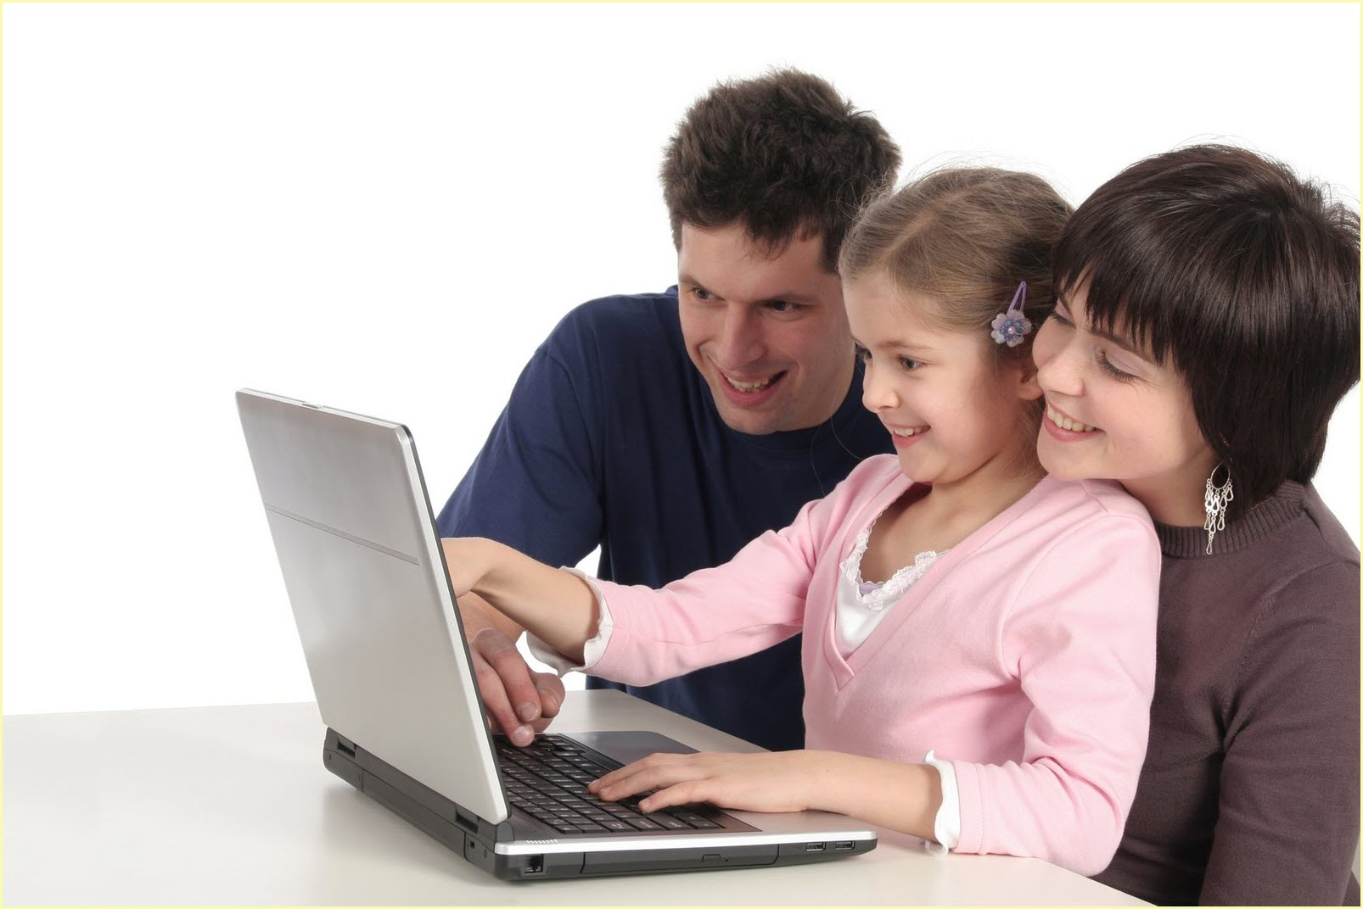
Не позволяйте интернету стать центром вселенной Вашего ребенка, говорите с ним не как диктатор, а как друг, который его понимает и хочет помочь. Тогда ребенок не будет скрывать от Вас свои чувства и желания, а это и есть желанный результат - счастливая семья.
Выберите удобную форму контроля пребывания вашего ребенка в Сети:
• Установите на ваш компьютер необходимое программное обеспечение – решение родительского контроля, антивирус Касперского или Doctor Web.
• Простые настройки компьютера позволят вам быть в курсе того, какую информацию просматривал ваш ребенок. Регулярно отслеживайте ресурсы, которые посещает ребенок.
• Пользуйтесь программами семейной безопасности, которые позволяют полностью перекрыть доступ в Интернет или установить веб - фильтры, а также проверить, на какие сайты заходит ребенок, какие программы использует, сколько времени проводит в сети.
• Если компьютер используется всеми членами семьи, установите его в месте, доступном для всех членов семьи, а не в комнате ребенка.
• Создавайте разные учетные записи на вашем компьютере для взрослых и детей. Это поможет не только обезопасить ребенка, но и сохранить ваши личные данные.
• Регулярно повышайте уровень компьютерной грамотности, чтобы знать, как обеспечить безопасность детей:
• Используйте удобные возможности повышения уровня компьютерной и Интернет - грамотности, например, посещение курсов, чтение специальной литературы, консультации с экспертами.
• Знакомьте всех членов вашей семьи с базовыми принципами безопасной работы на компьютере и в Интернете.
• Учитесь у ребенка! Дети XXI века нередко имеют больше представлений по вопросам компьютера и Интернета, чем их родители. В форме игры попросите ребенка показать свои возможности и научить вас незнакомым действиям.
• Будьте внимательны к поведению ребенка, отслеживайте признаки Интернет – зависимости.
• Уясните, вредные привычки влияют на здоровье, а Интернет-зависимость наносит вред психике человека. По мнению врачей и психологов, зависимость от Интернета является «удобным» типом зависимости для родителей, так как носит неявный характер по сравнению с другими серьезными проблемами, к примеру, алкоголем и наркотиками.
• Будьте внимательны к переменам в поведении ребенка Раздражительность, рассеянность, замкнутость, потеря интереса к любимым занятиям, ложь о количестве времени, которое ребенок проводит в сети, частое употребление пищи перед компьютером – все это может быть признаками зависимости от Интернета.
• Придумайте полезную альтернативу Интернету. Это может быть увлекательное занятие, активный отдых, посещение спортивных секций и кружков, обычная прогулка с друзьями или родителями.
• Руководствуйтесь рекомендациями педиатров: Сколько времени можно позволять ребенку сидеть за компьютером? В этом вопросе вы должны проявить настойчивость и непреклонность, как при дозировке лекарств. Ребенок до 6 лет не должен проводить за компьютером более 10 - 15 минут. Для детей в возрасте 7 - 8 лет ограничение составляет 30 - 40 минут в день. В 9 - 11 лет можно позволять сидеть за компьютером не более часа - двух в день. Помните, что злоупотребление компьютером рискованно для физического здоровья и может вызвать у ребенка ухудшение зрения, гиподинамию, подверженность аллергиям и даже сердечнососудистые заболевания.
И самое главное, помните: «Ребенок учится тому, что видит у себя в дому!»
Именно поэтому, когда дети начинают осваивать глобальную Сеть, остальные члены семьи должны служить для них примером.

Итог: Интернет необходим, но нужно ограничить время пользования интернетом и нужны сайты для детского возраста.

Источник: интернет–ресурс https://infourok.ru/statya-na-temu-doshkolnik-i-kompyuter-1110186.html

